Trường ............................  Lớp ................................  Họ và tên ....................... | ĐỀ THI HỌC KÌ 1 NĂM HỌC 2016 - 2017  MÔN: TIN HỌC LỚP 7  Thời gian làm bài: 45 phút
A. PHẦN TRẮC NHIỆM: 5,0 điểm (Khoanh vào câu trả lời đúng nhất)
Câu 1: Vùng giao nhau giữa cột và hàng là
A. Dữ liệu B. Công thức
C. Khối D. Ô
Câu 2: Địa chỉ của ô đang được chọn hiển thị ở đâu trên trang tính?
A. Ô tính. B. Thanh trạng thái. C. Hộp tên. D. Thanh công thức
Câu 3: Ở một ô tính có công thức sau: =((E5+F7)/C2)*A1 với E5 = 2, F7 = 8, C2 = 2, A1 = 20 thì kết quả trong ô tính đó sẽ là:
A. 10 B. 100 C. 200 D. 120
Câu 4: Khi mở một bảng tính mới em thường thấy có mấy trang tính?
A. 1 B. 2 C. 3 D. 4
Câu 5: Thành phần nào sau đây không có trong trang tính?
A. Hộp tên B. Khối C. Thanh bảng chọn D. Thanh công thức
Câu 6: Để tính giá trị trung bình cộng của các ô A1, B1, C1 các cách tính nào sau đâu là đúng?
A. = Sum(A1+B1+C1) B. =AVERAGE(A1,B1,C1)
C. =(A1+B1+C1)/3 D. Cả B, C đều đúng
Câu 7: Các bước nhập công thức vào ô tính:
A. Gõ dấu = → nhập công thức → chọn ô tính → nhấn Enter
B. Gõ dấu = → chọn ô tính → nhập công thức → nhấn Enter
C. Chọn ô tính → gõ dấu = → nhập công thức → nhấn Enter
D. Chọn ô tính → nhập công thức → gõ dấu = → nhấn Enter
Câu 8: Để tính tổng ta dùng hàm nào sau đây:
A. SUM B. MAX C. MIN D. AVERAGE
Câu 9: Phần mềm Typing Test có mấy trò chơi ?
A. 6 B. 4 C. 3 D. 5
Câu 10: Công thức nào sau đây là đúng?
A. max(A3;C3). B. =max(A3,B3,C3)
C. =max(A3.B3.C3) D. =max(A3+B3+C3)
B. PHẦN TỰ LUẬN 5,0 điểm
Câu 1: Em hãy cho biết chương trình bảng tính là gì? (1,5 điểm)
Câu 2: Trình bày các bước để sử dụng hàm ? (1,0 điểm)
Câu 3: Cho bảng tính sau: (2,5 điểm)
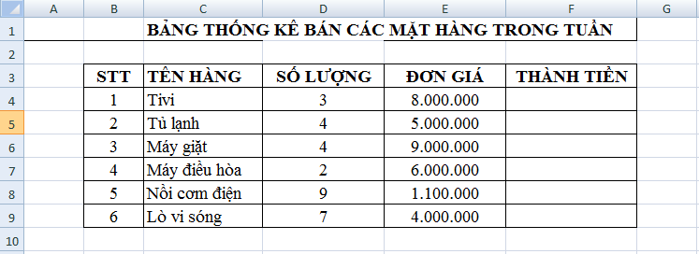
Yêu cầu: Viết công thức sử dụng các hàm đã học để tính theo các yêu cầu sau:
a. Tính tổng số lượng đã bán được của các sản phẩm?
b. Tính thành tiền của từng sản phẩm?
c. Tính tổng số tiền thu được?
d. Tìm mặt hàng bán được nhiều tiền nhất là bao nhiêu?
e. Tìm mặt hàng bán với số lượng ít nhất là bao nhiêu?

ĐÁP ÁN ĐỀ THI HỌC KÌ 1 MÔN TIN HỌC LỚP 7
A. PHẦN TRẮC NGHIỆM 5,0 điểm
CÂU | 1 | 2 | 3 | 4 | 5 | 6 | 7 | 8 | 9 | 10
ĐÁP ÁN | D | C | B | C | C | B | C | A | B | B
B. PHẦN TỰ LUẬN 5,0 điểm
Câu 1: Chương trình bảng tính l phần mềm đươc thiết kế để giúp ghi lại và không bày thông tin dưới dạng bảng, thực hiện các tính toán cũng như xây dựng các biểu đồ biểu diễn một cách trực quan các số liệu có trong bảng. (1,5 điểm)
Câu 2: (1,0 điểm)
- Có 4 bước sử dụng hàm:
+ Bước 1: Chọn ô cần nhập hàm
+ Bước 2: Gõ dấu =
+ Bước 3: Gõ hàm theo đúng cú pháp
+ Bước 4: Nhấn Enter.
Câu 3:
a. =Sum(D4:D9) hoặc =sum(D4,D5,D6,D7,D8,D9) (0,5 điểm)
b. = E4*D4 (0,5 điểm)
c. =SUM(F4:F9) hoặc =sum(F4,F5,F6,F7,F8,F9) (0,5 điểm)
d. =max(F4:F9) hoặc =max(F4,F5,F6,F7,F8,F9) (0,5 điểm)
e. =Sum(D4:D9) hoặc =min(D4,D5,D6,D7,D8,D9) (0,5 điểm)

